03.03.01.X0. 판매&이관 문서 취소
- 1.판매 & 이관 문서 취소
  - 1.1. 판매 문서 취소 - ZSD28100
    - 1.1.1 판매 문서 취소 시작화면
    - 1.1.2 판매 문서 취소 처리화면
  - 1.2. 재고이관 문서 취소 - ZSD28100
    - 1.2.1. 재고이관 문서 취소 시작화면
    - 1.2.2. 재고이관 문서 취소 처리화면
  - 1.3. 환입이관 문서 취소 - ZSD28100
    - 1.3.1. 환입이관 문서 취소 시작화면
    - 1.3.2. 환입이관 문서 취소 처리화면

1.판매 & 이관 문서 취소
- 현업 담당자가 직접 판매&이관 문서를 취소할 수 있도록 한다.
- 사용자 실수를 최소화 하기 위해서 취소 대상 문서를 확인하고, 영업조직/문서를 기준으로 취소하도록 한다.

1.1. 판매 문서 취소 - ZSD28100

1.1.1 판매 문서 취소 시작화면
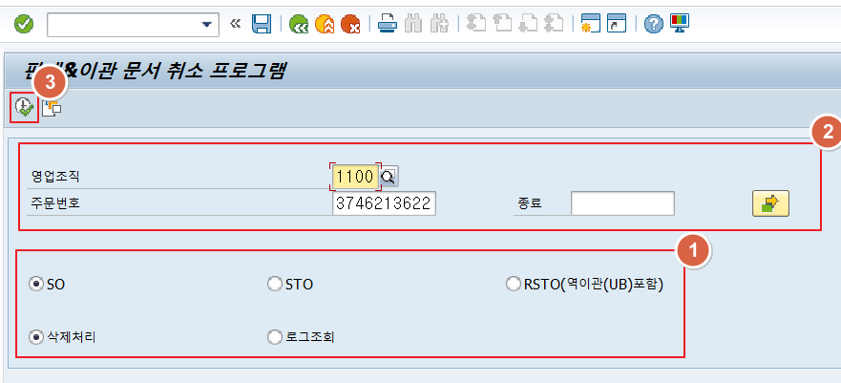
① 처리 작업을 선택한다. ( SO, 삭제처리 )
② 처리대상 영업조직과 문서번호를 입력한다
③ 입력내역 확인후 조회( )를 실행 한다.

1.1.2 판매 문서 취소 처리화면
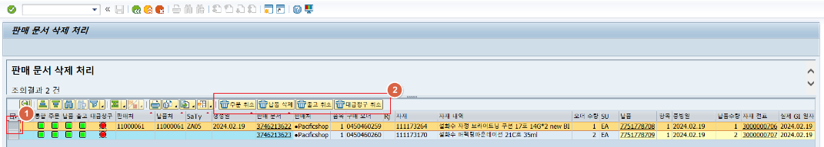
① 처리 대상을 선택한다
② 취소 처리 대상 버튼을 클릭하여 처리한다.
- 취소처리는 후속문서 발생의 역순으로 처리한다. ( 대금청구취소 > 출고취소 >납품삭제>주문취소)
- 처리된 대금청구 문서를 취소한다. 대금청구의 경우 다수의 주문에 대해서 일괄 생성됨에 따라 대금청구를 취소하면 관련된 주문에 대해 모두 취소가 되게 된다.
대금청구가 필요한 주문의 경우 일정 시간이 경과되면 대금청구가 자동으로 생성되므로 마감일정이 아닌 경우 문제되지 않는다.
-  처리된 출고 문서를 취소한다.
-  생성된 납품 문서를 삭제한다.
- 생성된 주문 품목에 거부사유(99)를 입력하여 취소한다.
③ 처리결과를 확인한다. 정상 처리된 경우 판매문서를 제외하고 관련 문서번호가 삭제된다.

♦ 취소처리는 당월 생성한 문서에 한해서 취소 처리가 가능합니다.
♦ 취소처리는 후속문서가 없는 상태에서만 취소 처리가 가능합니다.
그러므로, 후속문서 발생의 역순으로 대금청구취소, 출고취소,납품삭제, 주문취소 순으로 처리되어야 합니다.
♦ 물류주문의 경우, 대금청구 취소/출고취소/납품삭제는 별도 권한이 있는 사용자만 취소가 가능합니다.
물류주문의 대금청구 취소/출고취소/납품삭제가 필요한 경우 물류센터 담당자와 협의해서 처리를 요청하시기 바랍니다.
♦ 대금청구를 취소하고 출고취소를 바로 진행하지 않는 경우 다시 대금청구가 진행될 수 있습니다.
대금청구 취소후 출고취소가 필요한 경우 빠른 시간내에 처리하시기 바랍니다.
만약, 대금청구가 다시 진행된 경우 해당 내역을 다시 조회해서 대금청구 취소후 진행하시기 바랍니다.
♦ 권한오류로 처리가 되지 않은 경우, 별도로 권한 담당자분에게 권한 요청해서 지원받으시기 바랍니다.
- 대금청구 취소 : VF11 권한
- 출고취소 : ZWM40050 권한
- 납품삭제 : VL02N 권한
- 주문취소 : VA02 권한

1.2. 재고이관 문서 취소 - ZSD28100

1.2.1. 재고이관 문서 취소 시작화면
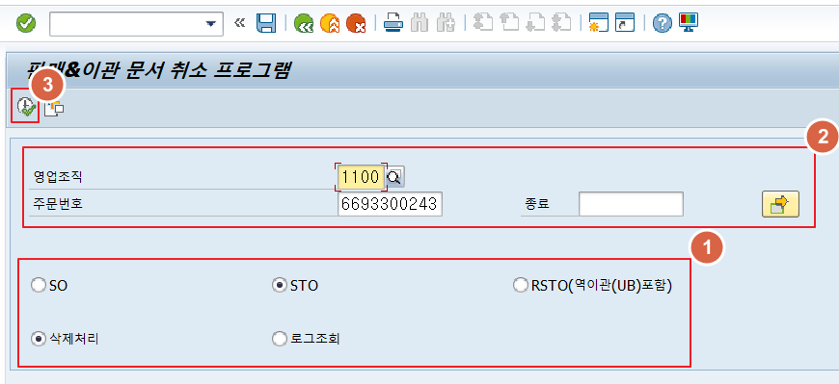
① 처리 작업을 선택한다. ( STO, 삭제처리 )
② 처리대상 영업조직과 문서번호를 입력한다
③ 입력내역 확인후 조회( )를 실행 한다.

1.2.2. 재고이관 문서 취소 처리화면
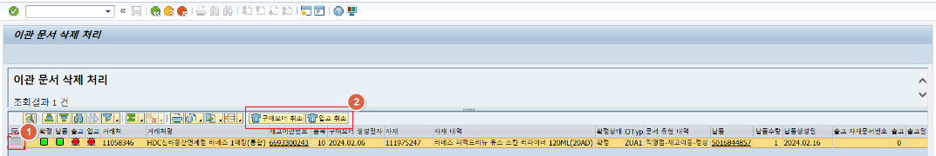
① 처리 대상을 선택한다
② 취소 처리 대상 버튼을 클릭하여 처리한다.
- 재고이관 문서 취소의 경우 영업담당자는 입고취소/구매오더 취소만 가능합니다.
- 출고취소/납품삭제가 필요한 경우 물류센터 담당자에게 요청해서 처리하시기 바랍니다.
- 취소처리는 후속문서가 없는 상태에서만 가능합니다. 구매오더 취소의 경우 납품이 없는 상태에서만 처리가능합니다.
- 입고처리 문서를 취소합니다.
- 재고이관 문서 품목에 삭제표시를 합니다.
③ 처리결과를 확인한다. 정상 처리된 경우 재고이관문서를 제외하고 관련 문서번호가 삭제된다.

♦ 취소처리는 당월 생성한 문서에 한해서 취소 처리가 가능합니다.
♦ 취소처리는 후속문서가 없는 상태에서만 취소 처리가 가능합니다.
그러므로, 후속문서 발생의 역순으로 입고취소, 출고취소, 납품삭제, 구매오더취소 순으로 처리되어야 합니다.
♦ 물류에서 처리된 내역은 영업담당자가 임의로 취소하면 문제가 발생할 수 있으므로 출고취소/납품삭제가 필요한 경우 물류센터 담당자에게 요청해서 처리하시기 바랍니다.
♦ 권한오류로 처리가 되지 않은 경우, 별도로 권한 담당자분에게 권한 요청해서 지원받으시기 바랍니다.
- 입고취소 : ZWM40050 권한
- 구매오처 취소 : ME22N 권한

1.3. 환입이관 문서 취소 - ZSD28100

1.3.1. 환입이관 문서 취소 시작화면
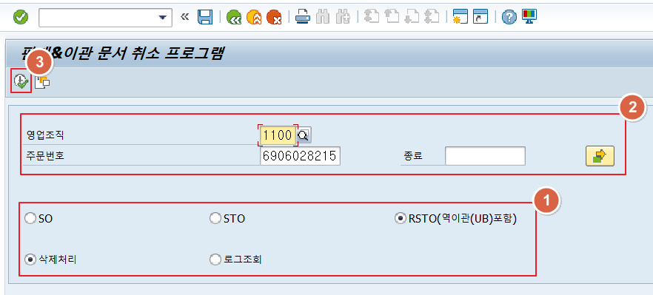
① 처리 작업을 선택한다. ( RSTO, 삭제처리 )
② 처리대상 영업조직과 문서번호를 입력한다
③ 입력내역 확인후 조회( )를 실행 한다.

1.3.2. 환입이관 문서 취소 처리화면
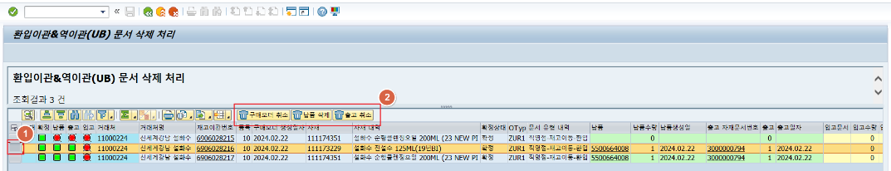
① 처리 대상을 선택한다
② 취소 처리 대상 버튼을 클릭하여 처리한다.
- 환입이관 문서 취소의 경우 영업담당자는 출고취소/납품삭제/구매오더 취소만 가능합니다.
- 입고취소가 필요한 경우 물류센터 담당자에게 요청해서 처리하시기 바랍니다.
- 취소처리는 후속문서가 없는 상태에서만 가능합니다. 구매오더 취소의 경우 납품이 없는 상태에서만 처리가능합니다.
- 처리된 출고 문서를 취소한다.
- 생성된 납품 문서를 삭제한다.
- 재고이관 문서 품목에 삭제표시를 합니다.
③ 처리결과를 확인한다. 정상 처리된 경우 재고이관문서를 제외하고 관련 문서번호가 삭제된다.

♦ 취소처리는 당월 생성한 문서에 한해서 취소 처리가 가능합니다.
♦ 취소처리는 후속문서가 없는 상태에서만 취소 처리가 가능합니다.
그러므로, 후속문서 발생의 역순으로 입고취소, 출고취소, 납품삭제, 구매오더취소 순으로 처리되어야 합니다.
♦ 물류에서 처리된 내역은 영업담당자가 임의로 취소하면 문제가 발생할 수 있으므로 입고취소가 필요한 경우 물류센터 담당자에게 요청해서 처리하시기 바랍니다.
♦ 권한오류로 처리가 되지 않은 경우, 별도로 권한 담당자분에게 권한 요청해서 지원받으시기 바랍니다.
- 출고취소 : ZWM40050 권한
- 납품삭제 : VL02N 권한
- 구매오처 취소 : ME22N 권한

